الاختبار التحريري (الفترة الرابعة)
اسم الطالبة: ........................
الصف : 4/........................
معلمة المادة :
المــادة: الرياضيات
ا

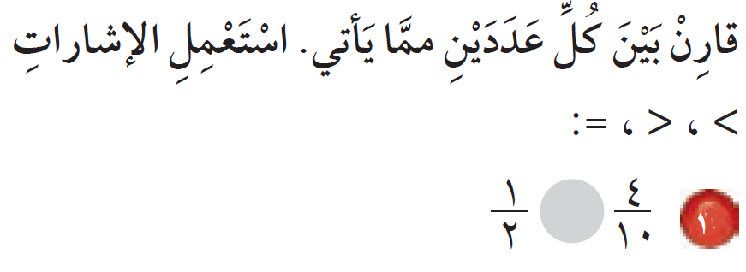
السؤال الأول:

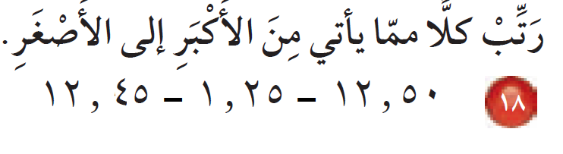

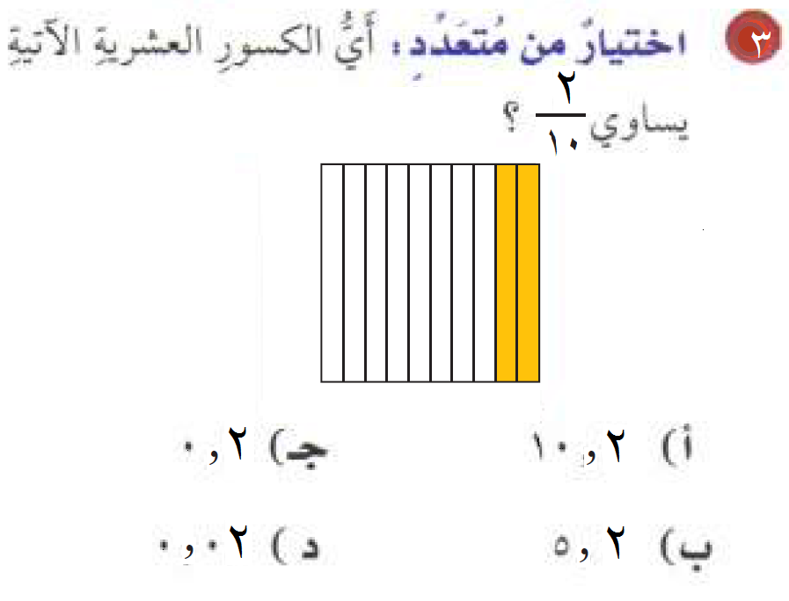
ــــــــــــــــــــــــــــــــــــــــــــــــــــــــــــــــــــــــــــــــــــــــــــــــــــــــــــــــــــــــــــــــــــــــــــــــــــ
السؤال الثاني:

ـــــــــــــــــــــــــــــــــــــــــــــــــــــــــــــــــــــــــــــــــــــــــــــــــــــــــــــــــــــــــــــــــــــــــــــــــــ
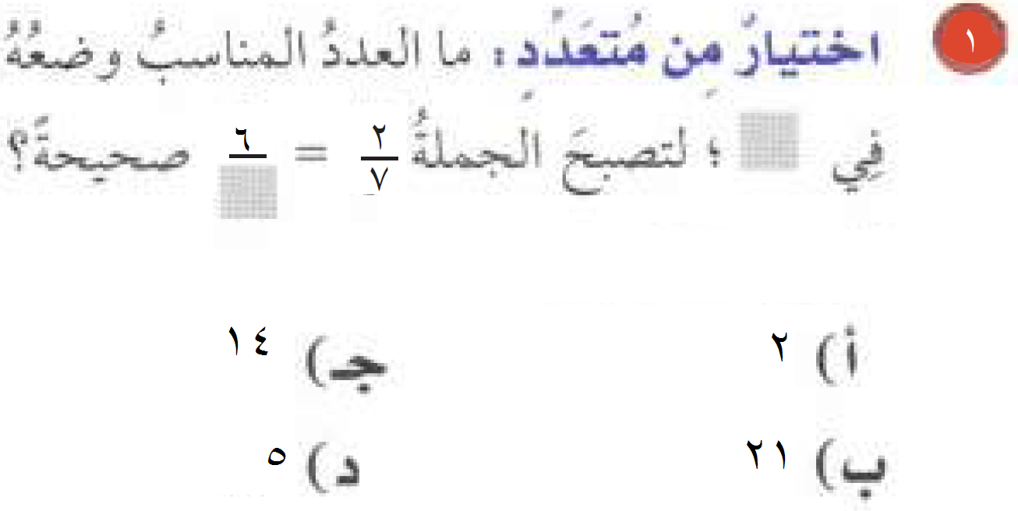
السؤال الثالث:

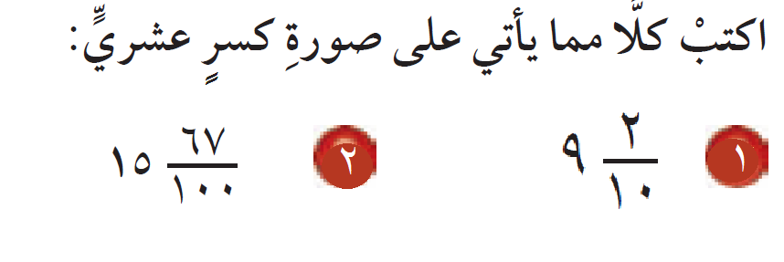
السؤال الرابع:

ـــــــــــــــــــــــــــــــــــــــــــــــــــــــــــــــــــــــــــــــــــــــــــــــــــــــــــــــــــــــــــــــــــــــــــــــــــ
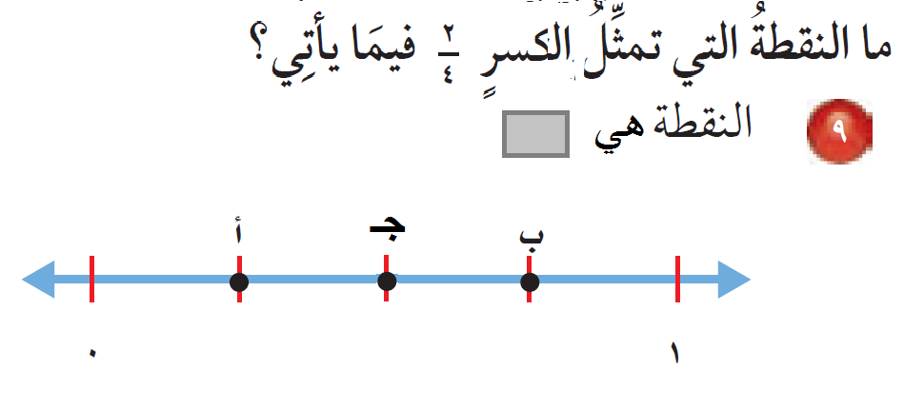
السؤال الخامس:

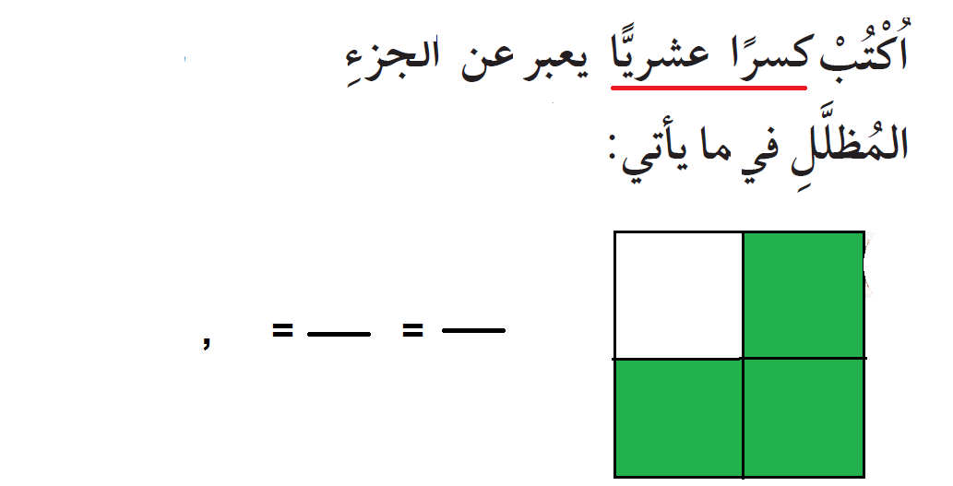
ـــــــــــــــــــــــــــــــــــــــــــــــــــــــــــــــــــــــــــــــــــــــــــــــــــــــــــــــــــــــــــــــــــــــــــــــــــ
السؤال السادس:

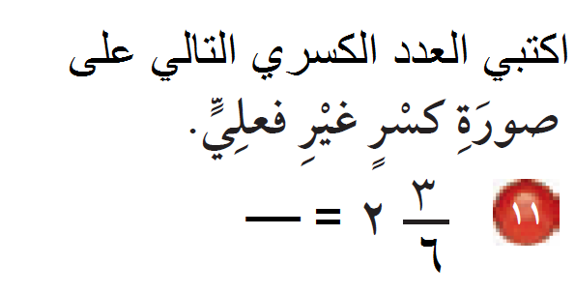
ـــــــــــــــــــــــــــــــــــــــــــــــــــــــــــــــــــــــــــــــــــــــــــــــــــــــــــــــــــــــــــــــــــــــــــــــــــ
السؤال السابع:

